# Инструкция по выполнению заданий

Итоговое собеседование по русскому языку состоит из двух частей,

включающих в себя четыре задания.

Часть 1 состоит из двух заданий.

Задания 1 и 2 выполняются с использованием одного текста.

**Задание 1** – чтение вслух небольшого текста. Время на подготовку – до 2-х минут.

**В задании 2** предлагается пересказать прочитанный текст, дополнив его высказыванием. Время на подготовку – до 2-х минут.

Часть 2 состоит из двух заданий.

Задания 3 и 4 **не связаны** с текстом, который Вы читали и пересказывали, выполняя задания 1 и 2.

Вам предстоит выбрать одну тему для монолога и диалога.

**В задании 3** предлагается выбрать один из трёх предложенных вариантов беседы: описание фотографии, повествование на основе жизненного опыта, рассуждение по одной из сформулированных проблем – и построить монологическое высказывание. Время на подготовку – 1 минута.

**В задании 4** Вам предстоит поучаствовать в беседе по теме предыдущего задания.

Общее время Вашего ответа (включая время на подготовку) – примерно 15–16 минут.

На протяжении всего времени ответа ведётся аудиозапись.

Во время проведения итогового собеседования Вы имеете право делать пометки в контрольных измерительных материалах.

Постарайтесь полностью выполнить поставленные задачи, говорите ясно и чётко, не отходите от темы. Так Вы сможете набрать наибольшее количество баллов.

***Желаем успеха!***

# Часть 1

***Внимание! Для выполнения заданий 1 и 2 используется один и тот же текст.***

**Задание 1. Чтение текста.**

**1**

Выразительно прочитайте вслух текст о советском гимнасте, многократном чемпионе СССР, Европы и мира Никола́е Ефи́мовиче Андриа́нове (1952–2011).

У Вас есть 2 минуты на подготовку.



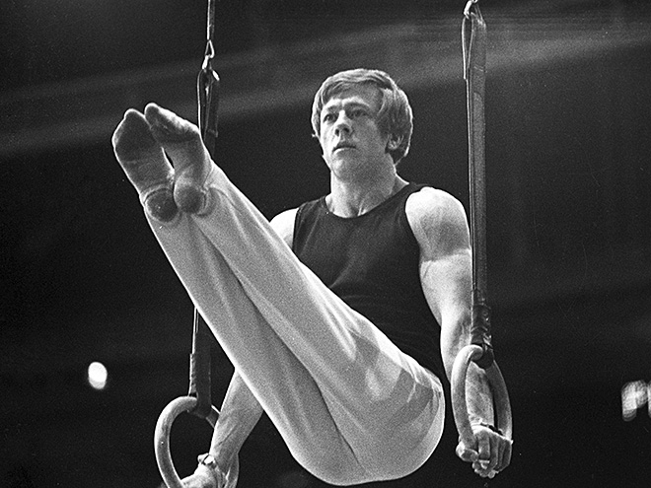 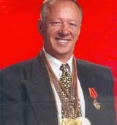

Начиная с 1962 года три Олимпиады подряд в личном многобо́рье гимнастов победу одерживали спортсмены из Японии: этот период даже называли «японская эра». Только в 1976 году на XXI Олимпийских играх абсолютным чемпионом по гимнастике стал советский спортсмен Никола́й Ефи́мович Андриа́нов.

Сообщения о триумфе советского гимнаста немедленно появились на

первых полосах газет всего мира. Например, писа́ли о том, что «этот скромный и серьёзный парень из России смог нарушить гегемо́нию японских гимнастов», которые никому не отдавали абсолютного первенства на предшествующих Олимпиадах. Андрианов продемонстрировал удивительные силу и технику. Не случайно он опередил следующего за ним Сава́о Ка́то на целый балл.

Четыре года спустя он был в числе тех советских гимнастов, которые

выиграли наконец и командное олимпийское первенство. Первую же из своих золотых олимпийских медалей – за победу в вольных упражнениях – Андрианов завоевал ещё на Олимпиаде в 1972 году. Все три Олимпиады, на которых Андрианов поднимался на высшую ступень пьедестала, принимая очередную золотую медаль, становились особыми и для древнего русского города Владимира. Город болел за своего земляка.

Закончив выступления в большом спорте, Николай Андрианов занимался тренерской работой, возглавлял спортивную детско-юношескую школу во Владимире, был вице-президентом Федерации спортивной гимнастики России.

(184 слова)

# Задание 2. Пересказ текста.

**2**

**Подробно перескажите** прочитанный Вами текст, включив в пересказ слова Никола́я Ефи́мовича Андриа́нова:

*«Гонка за лидером в спорте бесконечна. В этой яростной, захватывающей гонке мужают, закаляются характеры, и ты подчас в себе такое открываешь, о чём прежде не подозревал».*

Подумайте, где лучше использовать слова Н.Е. Андрианова в пересказе. Вы можете использовать любые способы цитирования.

У Вас есть 2 минуты на подготовку.

При необходимости Вы можете использовать «Поле для заметок».

# ПОЛЕ ДЛЯ ЗАМЕТОК

**Часть 2**

***Внимание! Задания 3 и 4 не связаны с заданиями 1 и 2. Для выполнения заданий 3 и 4 Вам необходимо выбрать одну из предложенных тем беседы.***

Выберите одну из предложенных тем беседы.

 Тема 1. Игра на музыкальном инструменте (на основе описания фотографии)

Тема 2. Моя мечта (повествование на основе жизненного опыта)

Тема 3. Как научиться осуществлять поставленные цели? (рассуждение по поставленному вопросу)

# Задание 3. Монологическое высказывание.

**3**

Используя карточку участника собеседования, выполните задание.

У Вас есть **1 минута на подготовку**.



Ваше высказывание должно занимать **не более 3 минут**.

# Задание 4. Диалог.

**4**

Во время беседы Вам будут предложены вопросы по выбранной Вами теме. Пожалуйста, давайте полные ответы на вопросы, заданные экзаменатором- собеседником.



Задание 3. Тема 1. Игра на музыкальном инструменте

Опишите фотографию.

**Не забудьте описать:**

* внешний вид музыканта;
* на каком музыкальном инструменте играет юноша;
* особенности интерьера;
* какие качества развивают в человеке занятия музыкой.

У Вас есть **1 минута на подготовку**.

Ваше высказывание должно занимать **не более 3 минут**.



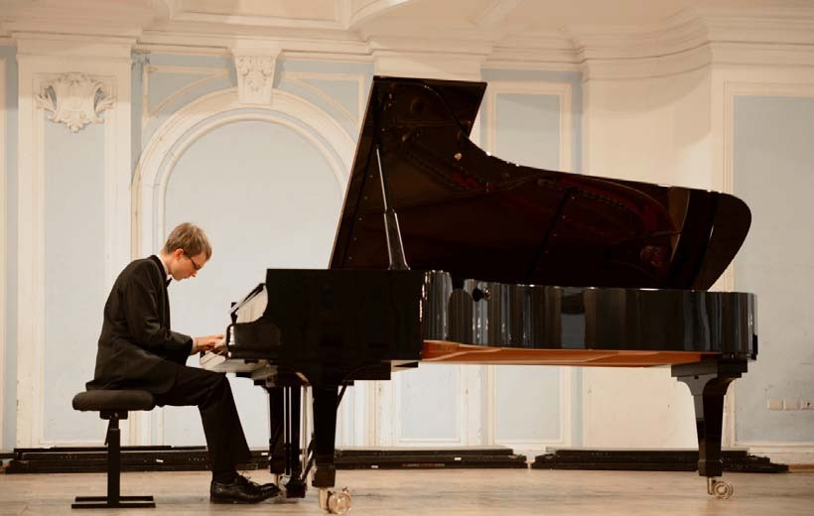



Задание 3. Тема 2. Моя мечта

Расскажите о своей мечте.

**Не забудьте рассказать:**

* о чём Вы мечтаете;
* как можно осуществить эту мечту;
* может ли она стать для Вас жизненной целью;
* почему осуществление мечты для Вас важно.

У Вас есть **1 минута на подготовку**.

Ваше высказывание должно занимать **не более 3 минут**.







**Карточка участника собеседования**

Задание 3. Тема 3. Как научиться осуществлять поставленные цели?

Как научиться осуществлять поставленные цели?

**Не забудьте дать ответы на следующие вопросы:**

* Какие жизненные цели нужно перед собой ставить?
* Важно ли, чтобы окружающие считали Вас успешным человеком?
* Как взаимосвязаны успех и удача, успех и труд?
* Какими качествами характера обладают люди, которые добиваются поставленных целей?

У Вас есть **1 минута на подготовку**.

Ваше высказывание должно занимать **не более 3 минут**.



**Карточка экзаменатора-собеседника**

Задание 4. Тема 1. Игра на музыкальном инструменте Опишите фотографию.

1. Какую музыку Вы любите слушать? Умеете ли играть на музыкальном инструменте? (Хотели бы научиться?)
2. Почему занятия музыкой до сих пор востребованы в обществе?
3. Расскажите о своём увлечении.



**Карточка экзаменатора-собеседника**

Задание 4. Тема 2. Моя мечта

Расскажите о своей мечте.

1. Чтобы мечта осуществилась, нужно прикладывать усилия или достаточно просто довериться судьбе?
2. Согласны ли Вы с тем, что мечты – это бегство от реальности? Почему?
3. Как мечта может повлиять на жизнь человека?



**Карточка экзаменатора-собеседника**

Задание 4. Тема 3. Как научиться осуществлять поставленные цели?

Как научиться осуществлять поставленные цели?

1. Как нужно относиться к неудачам и поражениям?
2. Нужно ли уметь планировать своё будущее, чтобы добиваться поставленных целей? Почему?
3. Расскажите о человеке, который достоин уважения, потому что сумел добиться поставленных целей.